配置tomcat

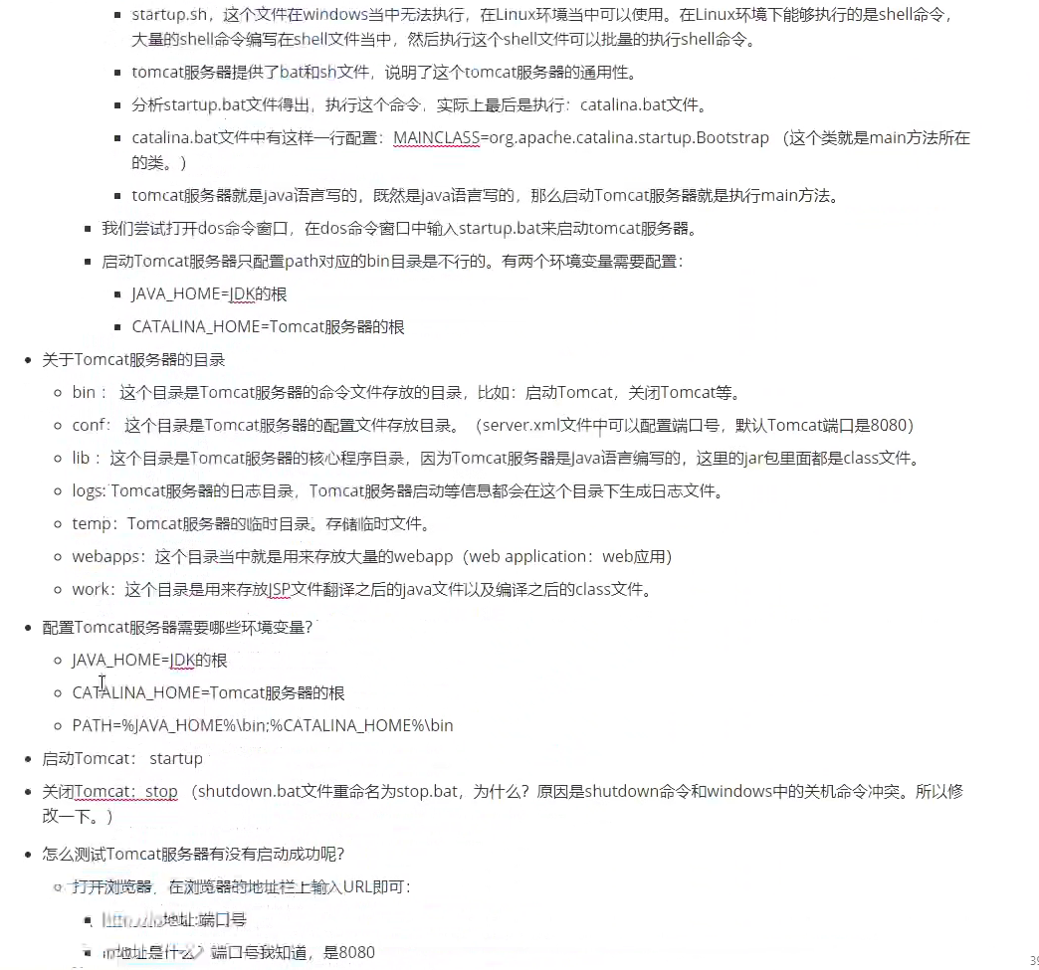

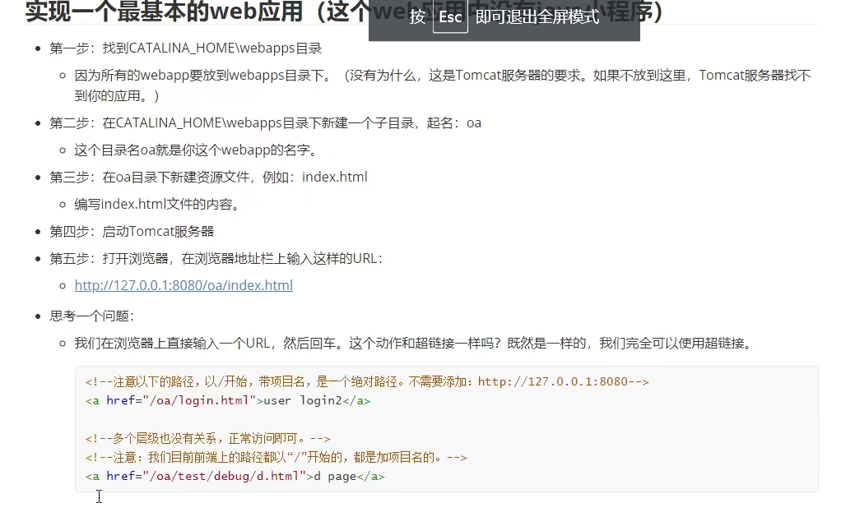

表单：

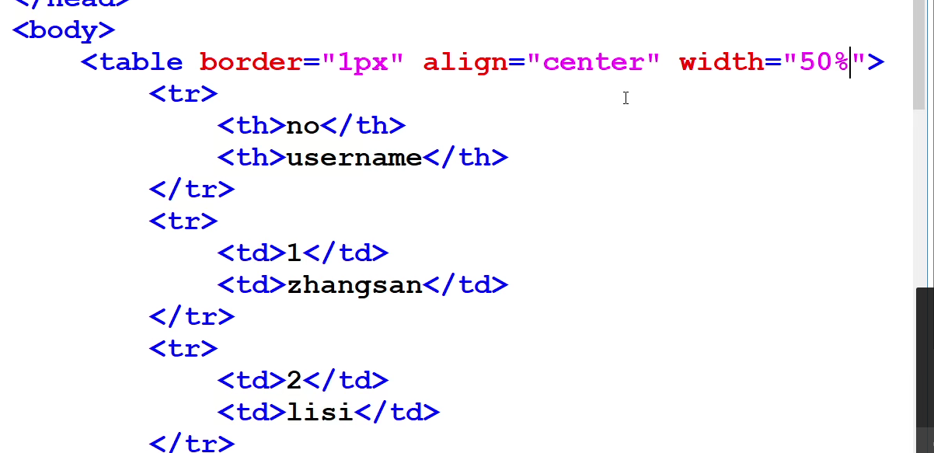

Td为表头，td为表内元素，效果为：

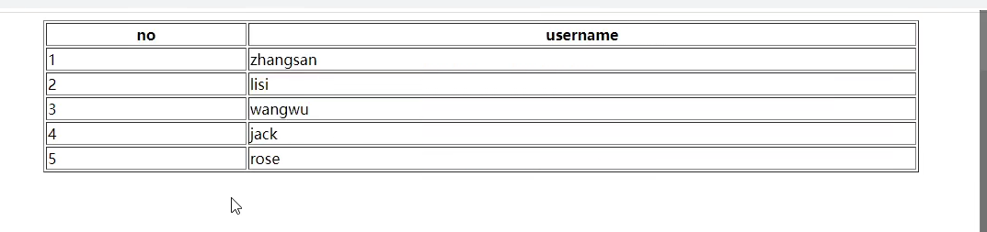

浏览器显示网页的过程：

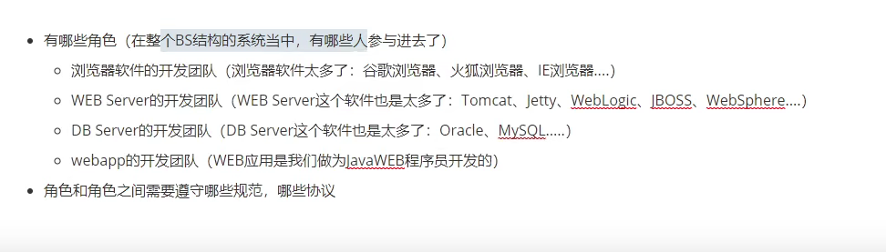

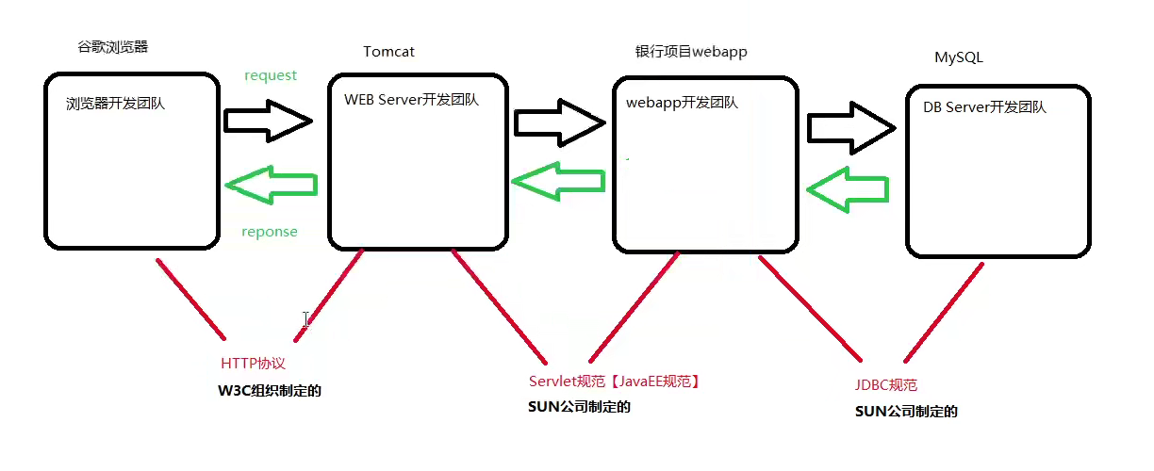

这就是BS架构的角色和协议之间的关系。

模拟Serverlet的本质：

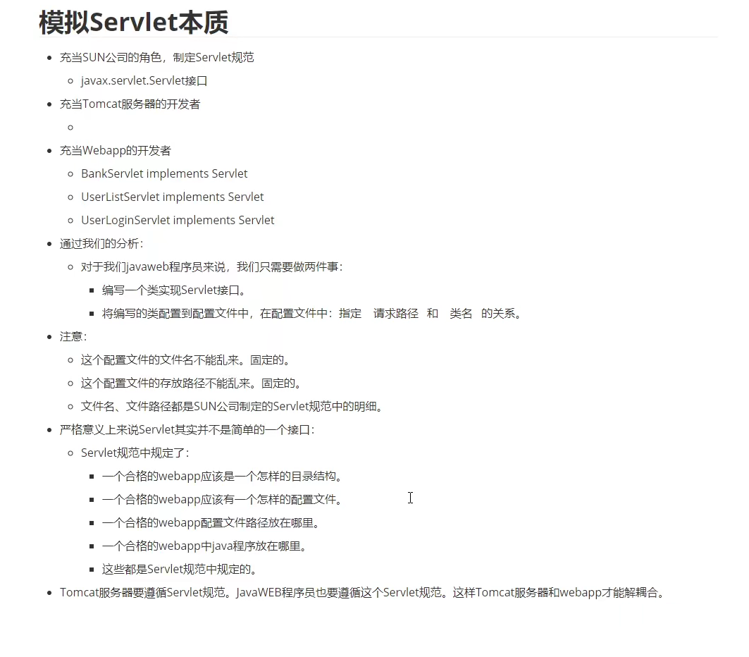

Serverlet步骤：

由于WEB-INF下对客户端是不可见的，只对服务端开放，所以相关的资源文件，如css，javascript和图片等资源文件不能放在WEB-INF下，tomcat中已经规范了配置文件的路径以及名字，路径为：WEB-INF，名字叫做web.xml

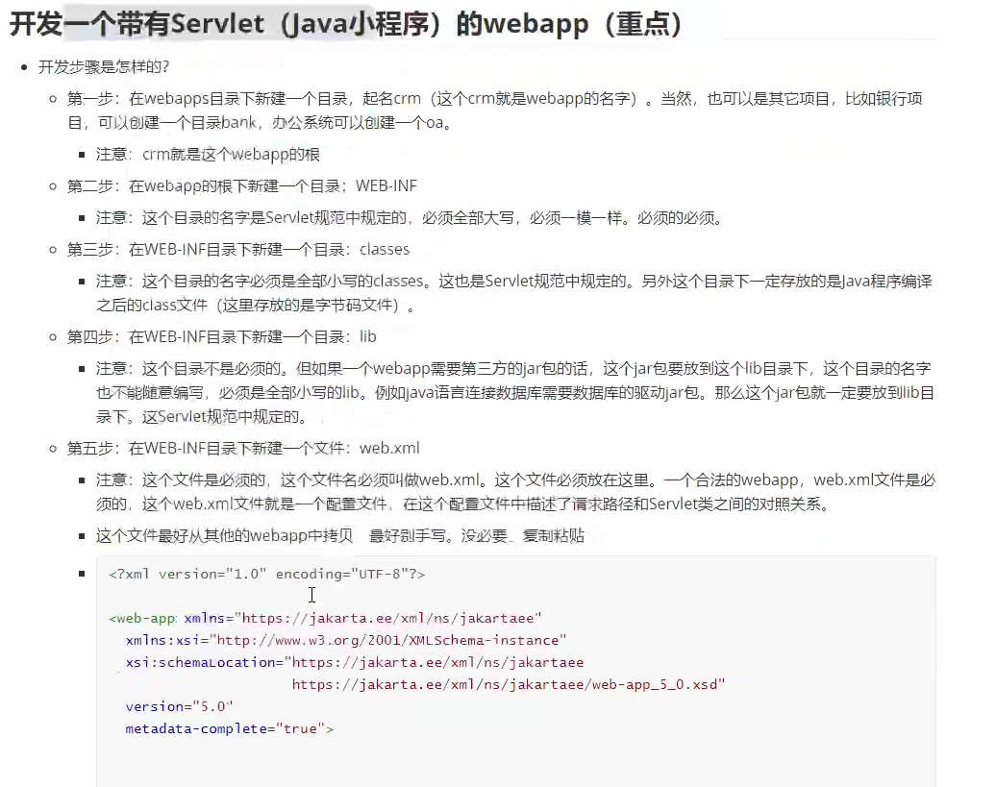

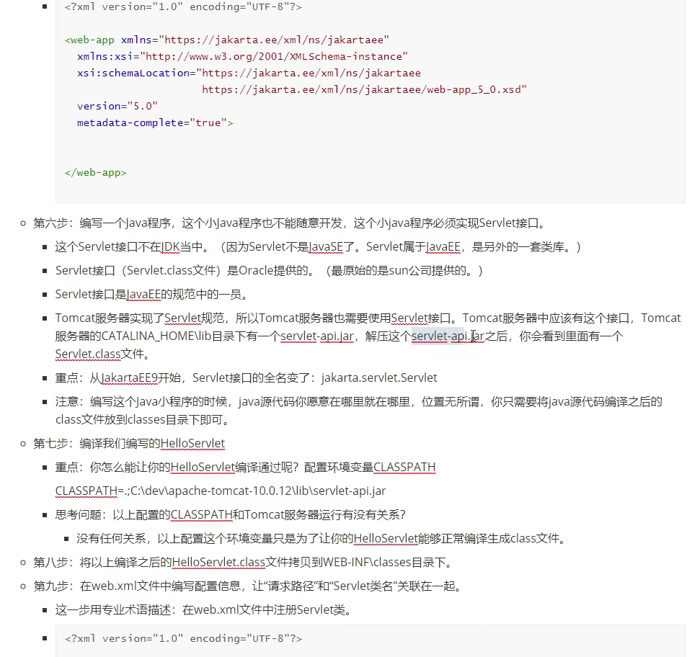

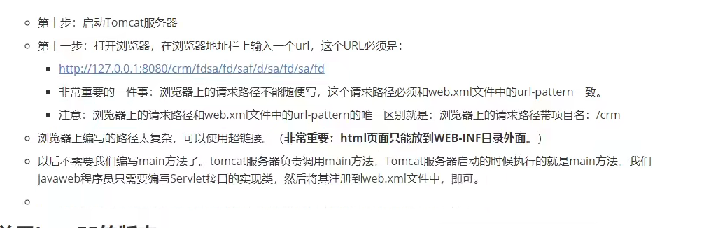

每个包内都必须有WEB-INF的配置文件，且里面有class以及lib的文件夹，以及web.xml的配置文件，源代码可以在任意位置，但是编译后的class文件必须在class中，index.html也在WEB-INF外面，